"Дети тихо падали". Что осталось в память о расстреле евреев в Змиевской балке

11 Август 2019

[Полина Ефимова](https://www.svoboda.org/author/105574.html)

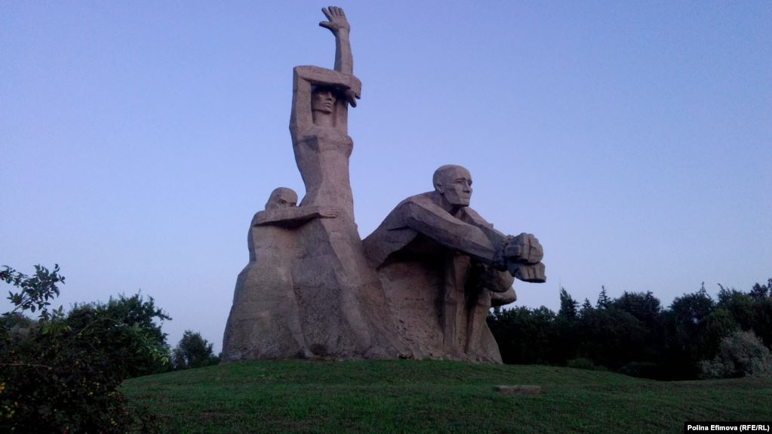

Мемориал в Змиевской балке, Ростов-на-Дону

**Каждый год 11 августа в Змиевской балке, расположенной на окраине Ростова-на-Дону, собираются люди, чтобы почтить память погибших стариков, женщин и детей. Здесь 77 лет назад, во время фашистской оккупации, с 11 по 13 августа проходил массовый расстрел евреев. По официальным данным, погибло более 27 тысяч человек. В СССР это второе по численности захоронение убитых евреев после Бабьего Яра в Киеве. Однако до сих пор местные власти отказываются признавать ростовский Холокост и требуют от родных справки из архива, подтверждающие факт смерти.**

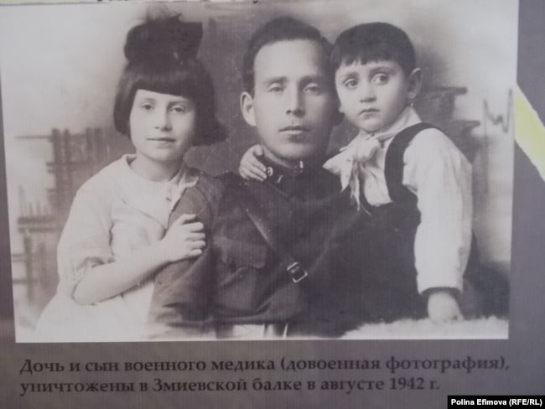

Жертвы расстрелов в Ростове. Страница из книги Янины Чевеля "Змиевская балка: вопреки"

Во время Второй мировой войны Ростов был оккупирован два раза. Первая оккупация продлилась [восемь дней](https://tass.ru/v-strane/3791552) (21–29 ноября 1941 г.), и за это время немцы убили 394 мирных жителя. Когда советские войска освободили город, командующий фронтом Семен Буденный заявил, что второй раз город врагу не сдаст.

– Поэтому комендант города полковник Борщ запретил выезд мирных граждан. «Известно, что во время второй оккупации города он перешел на сторону немцев, а в 1945 году был схвачен советскими солдатами и казнен по приговору военного трибунала», – говорит **Владимир Ракша**, архивариус ростовской синагоги, который много лет работает над составлением полного списка жертв ростовского Холокоста.

Выехать из города было непросто. На любом посту сотрудник НКВД мог проверить документы, арестовать в случае их отсутствия. Эвакуационные документы получали в первую очередь работники и члены семей оборонных предприятий. Многие люди оставались в городе, чтобы присматривать за своими тяжелобольными родственниками.

Однако советские части не смогли удержать Ростов надолго – немцы захватили город во второй раз 24 июля 1942 года. У ростовчан была надежда, что советские войска так же быстро освободят город, как и в первую оккупацию. Кроме того, старики помнили немцев еще со времен гражданской интервенции, когда они, занимая Ростов, вели себя крайне сдержанно. Эти воспоминания создавали иллюзию, что при новой, немецкой власти тоже можно будет выжить.

В первый же день второй оккупации на улицах появились объявления на русском языке с требованием к евреям встать на учет. По данным Ракши, на учет встали около двух тысяч человек. Количество живших в городе на тот момент евреев точно не известно.

«– По довоенной переписи в городе жили 27 037 человек еврейской национальности», – говорит **Владимир Афанасенко**, военный историк Южного научного центра РАН.

Плюс в город стекались беженцы-евреи. По немецкой статистике, к ноябрю 1941 года число евреев в Ростове достигало около 50 000, говорится в диссертации Елены Войтенко "Холокост на юге России в период Великой Отечественной войны".

**Спецоперация по умерщвлению**

К моменту занятия Ростова немцы имели большой опыт по умерщвлению людей и специально созданную для этого технику. В Берлине на улице Tiergartenstraße, 4, располагался главный штаб немецкой группы по "эвтаназии", которая создала программу под названием "Т4". Конструировались машины-"душегубки", газовые камеры. Подбиралось оптимальное сочетание ядов. Отбирались жертвы. Расовый признак был главным в отборе. С 1939 года в Германии и Польше было убито 70 000 психических больных, евреев, цыган. И хотя официально [программа "Т4"](https://ru.wikipedia.org/wiki/%D0%A5%D0%BE%D0%BB%D0%BE%D0%BA%D0%BE%D1%81%D1%82#cite_note-32) закрыта в 1941 году, весь опыт по уничтожению людей немцы перенесли на территорию СССР.

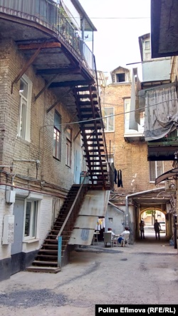

Двор на улице Пушкина в Ростове-на-Дону, где жили погибшие в Змиевой балке

Для уничтожения евреев и коммунистов были созданы мобильные айнзацгруппы (*[Einsatzgruppe](https://encyclopedia.ushmm.org/content/en/article/einsatzgruppen" \t "_blank)*– нем., букв: оперативная группа). Они были обязаны направлять донесения о количестве убитых в главное бюро эвтаназии в Берлин.

На Северном Кавказе действовала айнзацгруппа "Д". Ее возглавлял оберфюрер СС Вальтер Биркамп, которому подчинялась зондеркоманда 10a. Ее начальник оберштурмбанфюрер СС Зецен руководил в Ростове операцией по уничтожению еврейского населения. Она проходила в несколько этапов.

В конце июня 1942 года было выбрано место для казни – Змиевская балка на окраине города. Место отдаленное. Балка крутая, изогнутая спиралями. Рядом стояли здания дореволюционной постройки, где располагался дом отдыха местного управления НКВД. Эти постройки запланировали для размещения детей, отобранных у родителей. Жители близлежащих к балке домов были выселены.

В начале августа советские военнопленные вырыли в балке несколько рвов. Узников полицаи тут же расстреляли, закопав в свежевырытых рвах. Это были первые убитые здесь.

– По инициативе немецких оккупационных властей создавались еврейские административные органы самоуправления – юденраты (*Judenrat*– нем.) – "еврейские советы". Председателем совета в Ростове был назначен доктор Григорий Лурье. Немцы специально выбирали авторитетных людей на эту работу, – говорит архивариус ростовской еврейской общины Владимир Ракша.

Она сказала, что немцы – это высококультурная нация, и она уверена, что немцы не поступят плохо

На улицах появились воззвания к еврейскому населению. Еврейский совет старейшин, одобренная нацистами организация, обязал евреев города покинуть свои дома потому, что против евреев был совершен ряд преступлений и германское командование, якобы обеспокоенное этим фактом, решило переместить людей в более безопасное место. В конце объявления стояла фамилия доктора Григория Лурье.

От расстрела Лурье и других членов совета старейшин сотрудничество с нацистами не спасло – они все погибли в Змиевской балке.

– Моя бабушка по отцовской линии, Чернявская Зинаида Абрамовна, после получения распоряжения прибыть на сборный пункт приходила к нам посоветоваться, – вспоминает кандидат технических наук, коренной ростовчанин **Адольф Чернявский**, которому в 1942 году было семь лет. – Я помню, как все кричали, ее отговаривали, чтобы она не ходила туда. Но она сказала, что немцы – это высококультурная нация, и она уверена, что немцы не поступят плохо, а, наоборот, обеспечат защиту от местного населения, среди которого были люди, выступающие с угрозами. Мы ее больше не видели.

Остальные члены семьи Чернявского бежали на окраину города к знакомым, где скрывались от нацистов до освобождения Ростова советскими войсками в 1943 году.

– Поэтому и остались живы. Хотя и жили впроголодь, варили супы из лебеды и картофельных очисток, которые подбирали в мусорниках, – говорит Адольф Александрович.

На сборный пункт евреи должны были прийти к восьми часам утра 11 августа. Требовалось взять с собой ценные вещи. Ключи от своих домов повесить на бирку и написать адрес. В городе организовали шесть пунктов сбора: рядом со зданием консерватории, на улице Пушкинской около дома №151, и еще в четырех домах в разных районах.

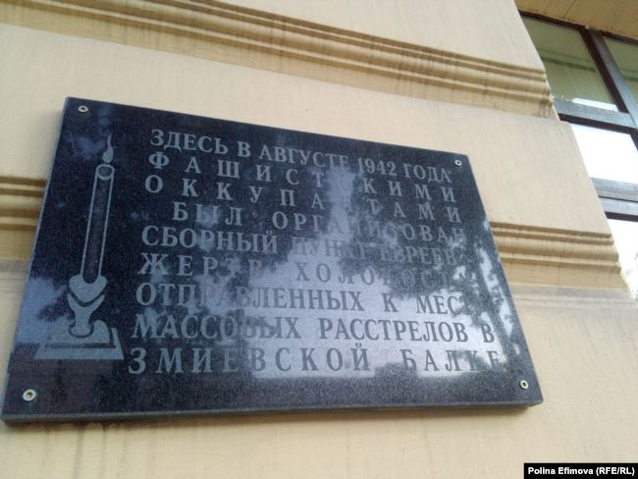

Мемориальная доска на здании Ростовской консерватории, где в годы оккупации был один из пунктов сбора евреев

Сборы длились несколько часов. Люди волновались. Плакали. Одних стали грузить в машины, а других под конвоем [повели через весь город](http://militera.lib.ru/prose/russian/ginsburg/03.html) к Змиевской балке.

По пути многие выбрасывали ювелирные украшения. Их подбирали. Это больше всего врезалось в память последних свидетелей, которых сегодня уже нет в живых. При жизни их рассказы опубликовал в газете "Вечерний Ростов" местный журналист Александр Оленев (номер от 29 мая 2007 года).

Историк Владимир Афанасенко на основе архивных свидетельств сумел восстановить картину расстрелов. На подходе к Змиевской балке людей начинали сортировать. Крепких мужчин направляли в одну сторону, а женщин с детьми вели к бывшему дому отдыха НКВД. Детей у матерей отбирали и строили попарно, как в детском саду. Этим занимались жены и родственники полицаев.

Дети капризничали. Особенно маленькие. Не было воды. Для наведения порядка жены полицаев их били прутами. Детей выстраивали в длинную шеренгу. К ним подходил высокий человек в немецкой форме и накинутом на плечи белом халате. Это был немецкий доктор Герц, который воочию хотел проверить действие яда.

– Немецкий доктор Герц вместе с медсестрами шел вдоль строя детей и брал с подноса стеклянную длинную палочку. На ее конце была намотана вата, пропитанная бурой жидкостью. Это был яд. Герц смазывал детям губы – действие яда наступало мгновенно. Дети тихо падали, – рассказывает Афанасенко. – Их трупики складывали в сторону. И травили очередную партию детей. Потом забрасывали в машину и выкидывали в ямы.

Они учились в 43-й школе, что на Буденновском. Им было по 14 лет

Обезумевших от горя матерей раздевали донага и сталкивали вниз. Стреляли из пулеметов, которые стояли на краю балки. Оставшихся в живых добивали из автоматов.

– Бабушка рассказывала, что крики и стоны из Змиевской балки разносились далеко окрест, – вспоминает местная жительница**Алла Амелина**. – Моя мама Юлия Евгеньевна Лалаева (в девичестве Онишкова) с родителями была в эвакуации в Казахстане. Когда они вернулись обратно после освобождения, мама узнала, что трое ее одноклассников погибли в Змиевке. Это Жанна Блох, Леня Сокольский, Алик Сергиевский. Они учились в 43-й школе, что на Буденновском. Им было по 14 лет.

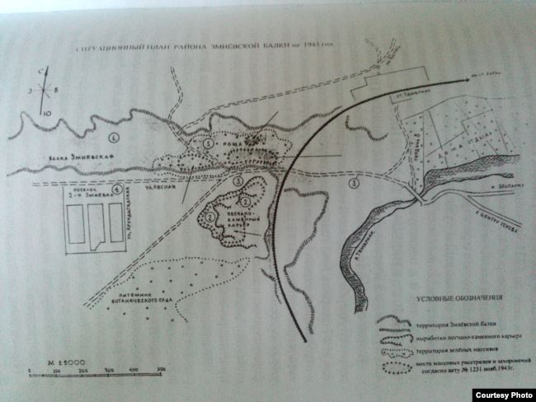

План Змиевской балки в 1943 году. Из книги "Змиевская балка: вопреки"

По свидетельствам очевидцев, для умерщвления людей использовалась машина-"душегубка" (*Gaswagen*– нем.). Кузов машины, где помещалось 50–60 человек, был обит специальным материалом, не пропускающим воздух. Заводился мотор. Через специальное отверстие в кузов поступал выхлопной газ – он практически сразу убивал людей.

Самые жестокие расстрелы длились с 11 по 13 августа 1942 года. Айзацгруппы искали по домам оставшихся в живых – добивали тех, кто сумел спрятаться.

**Чудом спасенные**

**Эдуард Беренгут**, которому сейчас 90 лет, рассказал, как ему удалось спастись:

– Когда за моей матерью Анной и сестрой Марией, которая кормила ребенка грудью, пришли немцы, меня дома не было, – рассказал Эдуард Маерович. – Мы жили на 35-й линии: так называлась улица. У моей матери были очень больные ноги, я ей вытаскивал из погреба еду, помогал управляться. А как все сделаю, убегал, чтобы посмотреть, что делается в городе. Мне было 13 лет. В этот день я вернулся домой – тишина. Никого. Выдала моих родных свекровь сестры. Она и после войны жила. Когда пришел с фронта муж моей сестры, он набил ей морду за то, что она сделала. А тогда у меня был шок. Спасла меня наша соседка. Она увидела меня и сказала: "Эдик, сматывай удочки и беги отсюда, нигде не останавливайся". И я побежал. Шел босыми ногами. Холод был. Все ноги побил, добрался до станицы Староминской, где меня приютили и дали фальшивые документы. Я стал Ваней Горшковым, иначе меня бы тоже забрали. Я жил у одной женщины до тех пор, пока не пришли солдаты с красными звездами. А мою мать и восемнадцатилетнюю сестру с грудным ребенком расстреляли в Змиевской балке.

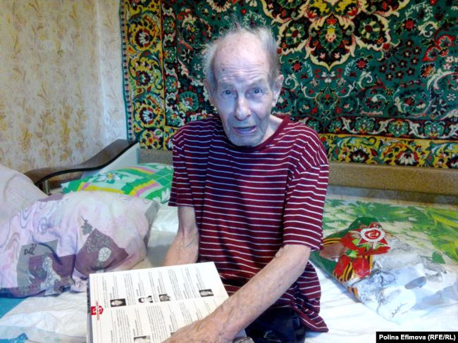

Эдуард Маерович Беренгут

**Анна Беляшина** осталась жива потому, что с родителями смогла выехать из города.

– В 1941 году я окончила девять классов и как раз моего отца забирали на фронт, его часть формировалась в городе Рыбинске, с мамой мы уехали туда, – рассказала пенсионерка Анна Исаковна Беляшина, которая сейчас живет в Ростове. – Мои родные дядя Давид Фогель и тетя Ариша эвакуироваться категорически отказывались потому, что ждали свою дочь Анну, которую вместе с классом отправили в станицу Вешенскую работать в колхоз. Дядю и тетю убили в Змиевской балке.

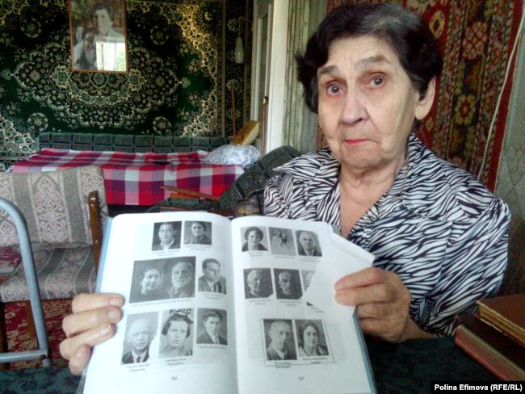

Анна Исаковна Беляшина

Убивали людей практически до самого освобождения города советским войсками 14 февраля 1943 года. 12 февраля, по данным историка Афанасенко, в Змиевской балке был последний расстрел мирных жителей.

Соседи донесли на них, сказали немцам, что в подвале прячутся две еврейки

Соседи становились главными доносчиками. На улице Пушкинской сохранился дом №153, где жила семья Макаровских.

– Моя прабабушка Сицилия Макаровская была очень больная. Поэтому с ней осталась ее младшая дочь Грета, ей было 36 лет, – рассказала Наталья Петрова (в девичестве Макаровская). – Когда стали обстреливать город, все побежали через мост, чтобы эвакуироваться из Ростова. Моя прабабушка с Гретой трое суток лежали вместе с другими беженцами на этом мосту, но им так и не удалось переправиться на другой берег. Стреляли. Бомбили. Еле живые от страха прабабушка и Грета вернулись домой и спрятались в подвале того дома, где они жили. Соседи донесли на них, сказали немцам, что в подвале прячутся две еврейки. Приехал грузовик с немцами, вытащили их из подвала и, как два ненужных матраса, бросили их через борт в машину и увезли в Змиевскую балку.

**Борьба за память**

Официальные данные о количестве убитых в Змиевской балке – 27 000 человек. Но эта цифра неточная, так как еще не все архивы до конца изучены, в том числе и немецкие. По данным архива "Яд Вашем" – Всемирного центра памяти жертв Холокоста, в Ростове-на-Дону с августа 1942 года по февраль 1943 года были убиты нацистами 15–16 тысяч евреев. Данных о других этнических или национальных группах нет.

– В Змиевской балке убивали цыган, армян, партизан, военнопленных. Имена их неизвестны, – говорит историк Афанасенко.

"Дикий произвол и зверства оккупантов первых дней сменились организованным физическим уничтожением всего еврейского населения, коммунистов, советского актива и советских патриотов". (Из докладной записки УНКВД по Ростовской области № 7/17 от 16.03.1943 года.)

После войны на месте расстрела ничего не было. В конце 40-х годов поставили скромный памятник. Евреи 11–14 августа приходили сюда поминать погибших. Число участников панихиды Совет по делам религиозных культов оценивал в 1945 году в 500–600 человек, в 46-м – от 800 до 1200, в 47-м – от 1500 до 2000 человек и от 2500 до 3000 тысяч – в 48 году. В 1949-м эти панихиды были запрещены.

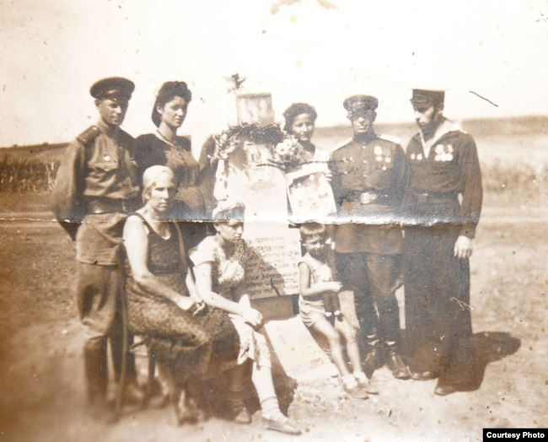

Первый памятник в Змиевской балке. Из архива семьи Юрия Домбровского

Мемориальный комплекс появился в 1975 году. В центре установлен памятник. Пять фигур. Женщина с поднятой вверх рукой. Ребенок рядом с ней. Мужчина с завязанными руками. Мужчина со склоненной головой. И снова женщина в безмолвном крике.

"Когда мы делали этот комплекс, было очень много земляных работ. Находили человеческие кости. Детские и взрослые, останки одежды. На пилонах планировали выбить имена погибших, но нам это не дали сделать", – рассказывал один из создателей памятника архитектор **Норальд Нерсесьянц**; сегодня его уже нет в живых.

Еврейская община Ростова в 2004 году установила на мемориальном комплексе памятную доску о том, что здесь погибли евреи. Мэрия Ростова сначала согласилась с этим, а потом приказала доску снять. [Вместо нее установили другую](https://www.novayagazeta.ru/news/2013/12/10/84629-v-rostove-na-donu-na-memoriale-v-zmievskoy-balke-ustanovyat-novuyu-nadpis-s-upominaniem-o-zhertvah-holokosta), о гибели 27 000 "советских граждан".

Очередная попытка ростовской еврейской общины в 2017 году установить мемориальные плиты с имена погибших также закончилась ничем.

**Юрий Домбровский**, председатель Совета попечителей Российского еврейского конгресса рассказал, что они смогли установить через архивные документы имена более четырех тысяч расстрелянных в Змиевской балке, но администрация Ростовской области не дает разрешение на увековечивание памяти этих людей.

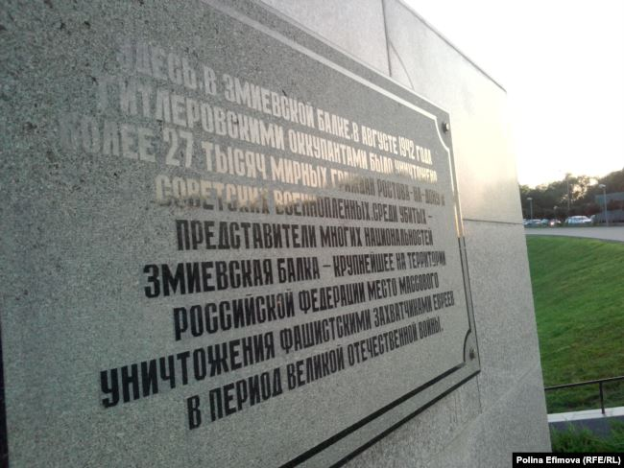

Современная мемориальная доска на памятнике

– Администрация в последнем письме выдвинула невыполнимые требования – подтверждение всех имен российскими государственными архивами, – сказал Домбровский.

Змиевской балки нигде нет. Поэтому мы не можем доказать факт расстрела

Факт расстрела доказать практически невозможно потому, что после войны при выдаче свидетельств о смерти причина смерти не указывалась.

– Мой отец в 1941 году был призван в 33-й полк НКВД и ушел на фронт. А моя бабушка Фаня, дед Анатолий и тетя Вера, которой было 13 лет, остались в домике на три комнаты, – рассказала **Майя Розина**. – Эвакуироваться вовремя они не смогли. Когда немцы объявили о сборе, они пошли на сборный пункт. Им сказали, что будут переселять на другое место. Как они уходили в последний раз – видели соседи-старики, которые не попали под эту немецкую акцию. Мой отец вернулся с фронта в звании старшего лейтенанта войск НКВД и пошел на место гибели родителей и своей сестры. Там ничего не было – лишь тяжелые серые плиты. Три свидетельства о смерти получил мой отец в 1984 году. Но в графе "причина смерти" написано: "Согласно исполнительного листа номер (неразборчиво), выданного 1-м участком народного суда в 1948 году". Что это означает, я не знаю. А место смерти – Октябрьский район города Ростова-на-Дону, Змиевской балки нигде нет. Поэтому мы не можем доказать факт расстрела.

Антисемитизм, присущий с 16-го века казачеству, нашел весьма благодатную почву на Донской земле

Начальник Управления культуры администрации города Ростова **Александр Доманов** отказался отвечать на вопросы об установке мемориальных плит с именами погибших.

– Антисемитизм, присущий с 16 века казачеству, нашел весьма благодатную почву на Донской земле, – считает Владимир Ракша, архивариус ростовской синагоги. – Речь идет не об отсутствии решимости, а о неприятии самого факта бездарности руководства города в 1942 году. Комендант города Борщ запретил эвакуацию мирных граждан, что привело к этой катастрофе. Сегодня администрация не хочет иметь конфликт с этническими русскими организациями, всячески противоборствующими установке даже мемориальной доски в музее мемориального комплекса в Змиевской балке.

Каждое 11 августа евреи приходят к огню в Змиевской балке и по традиции кладут камешки к Вечному огню. Камни потом убирают. Но каждый год они появляются снова.